PRESSMEDDELANDE 5 april 2011
Fritt för publicering

Trädgårdsinspiration fyllde Forumsalen på Campus Skellefteå

Trädgårdsmästare Curt Rydlinge, Rydlinge plantskola drog fulla hus och inspirerade, förklarade och klargjorde det mesta som har med trädgård att göra.

Curt gav den intresserade publiken vackra och praktiska tips gällande beskärning, plantering, trädgårdsdesign, nya och gamla växter som passar i vårt klimat.
Nu har vi vårkänslor i Skellefteå, ”sitt inte inne och se på TV, ut och vänd på snön”, säger Curt och visst fick man lust till det, det kan inte gå nog snabbt. Här fick man tips på allt som har med odling, skötsel, beskärning. Tanken att tänka runt och inte så fyrkantigt visade på hur vacker en trädgård kan bli med rundare former.
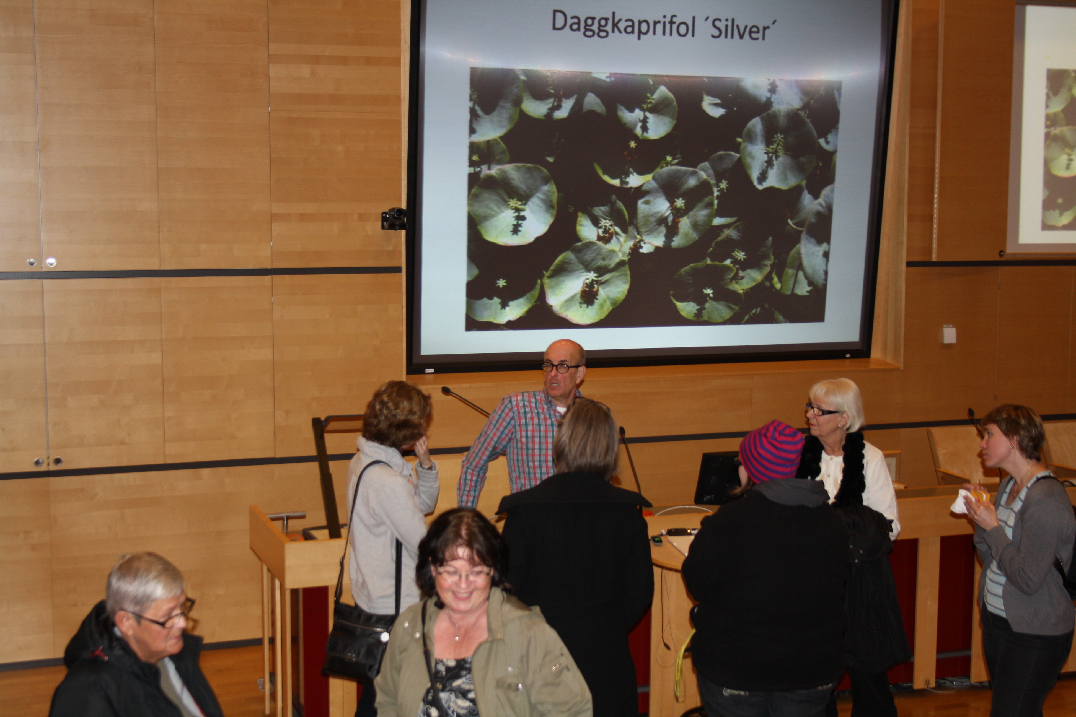Många frågor i pausen
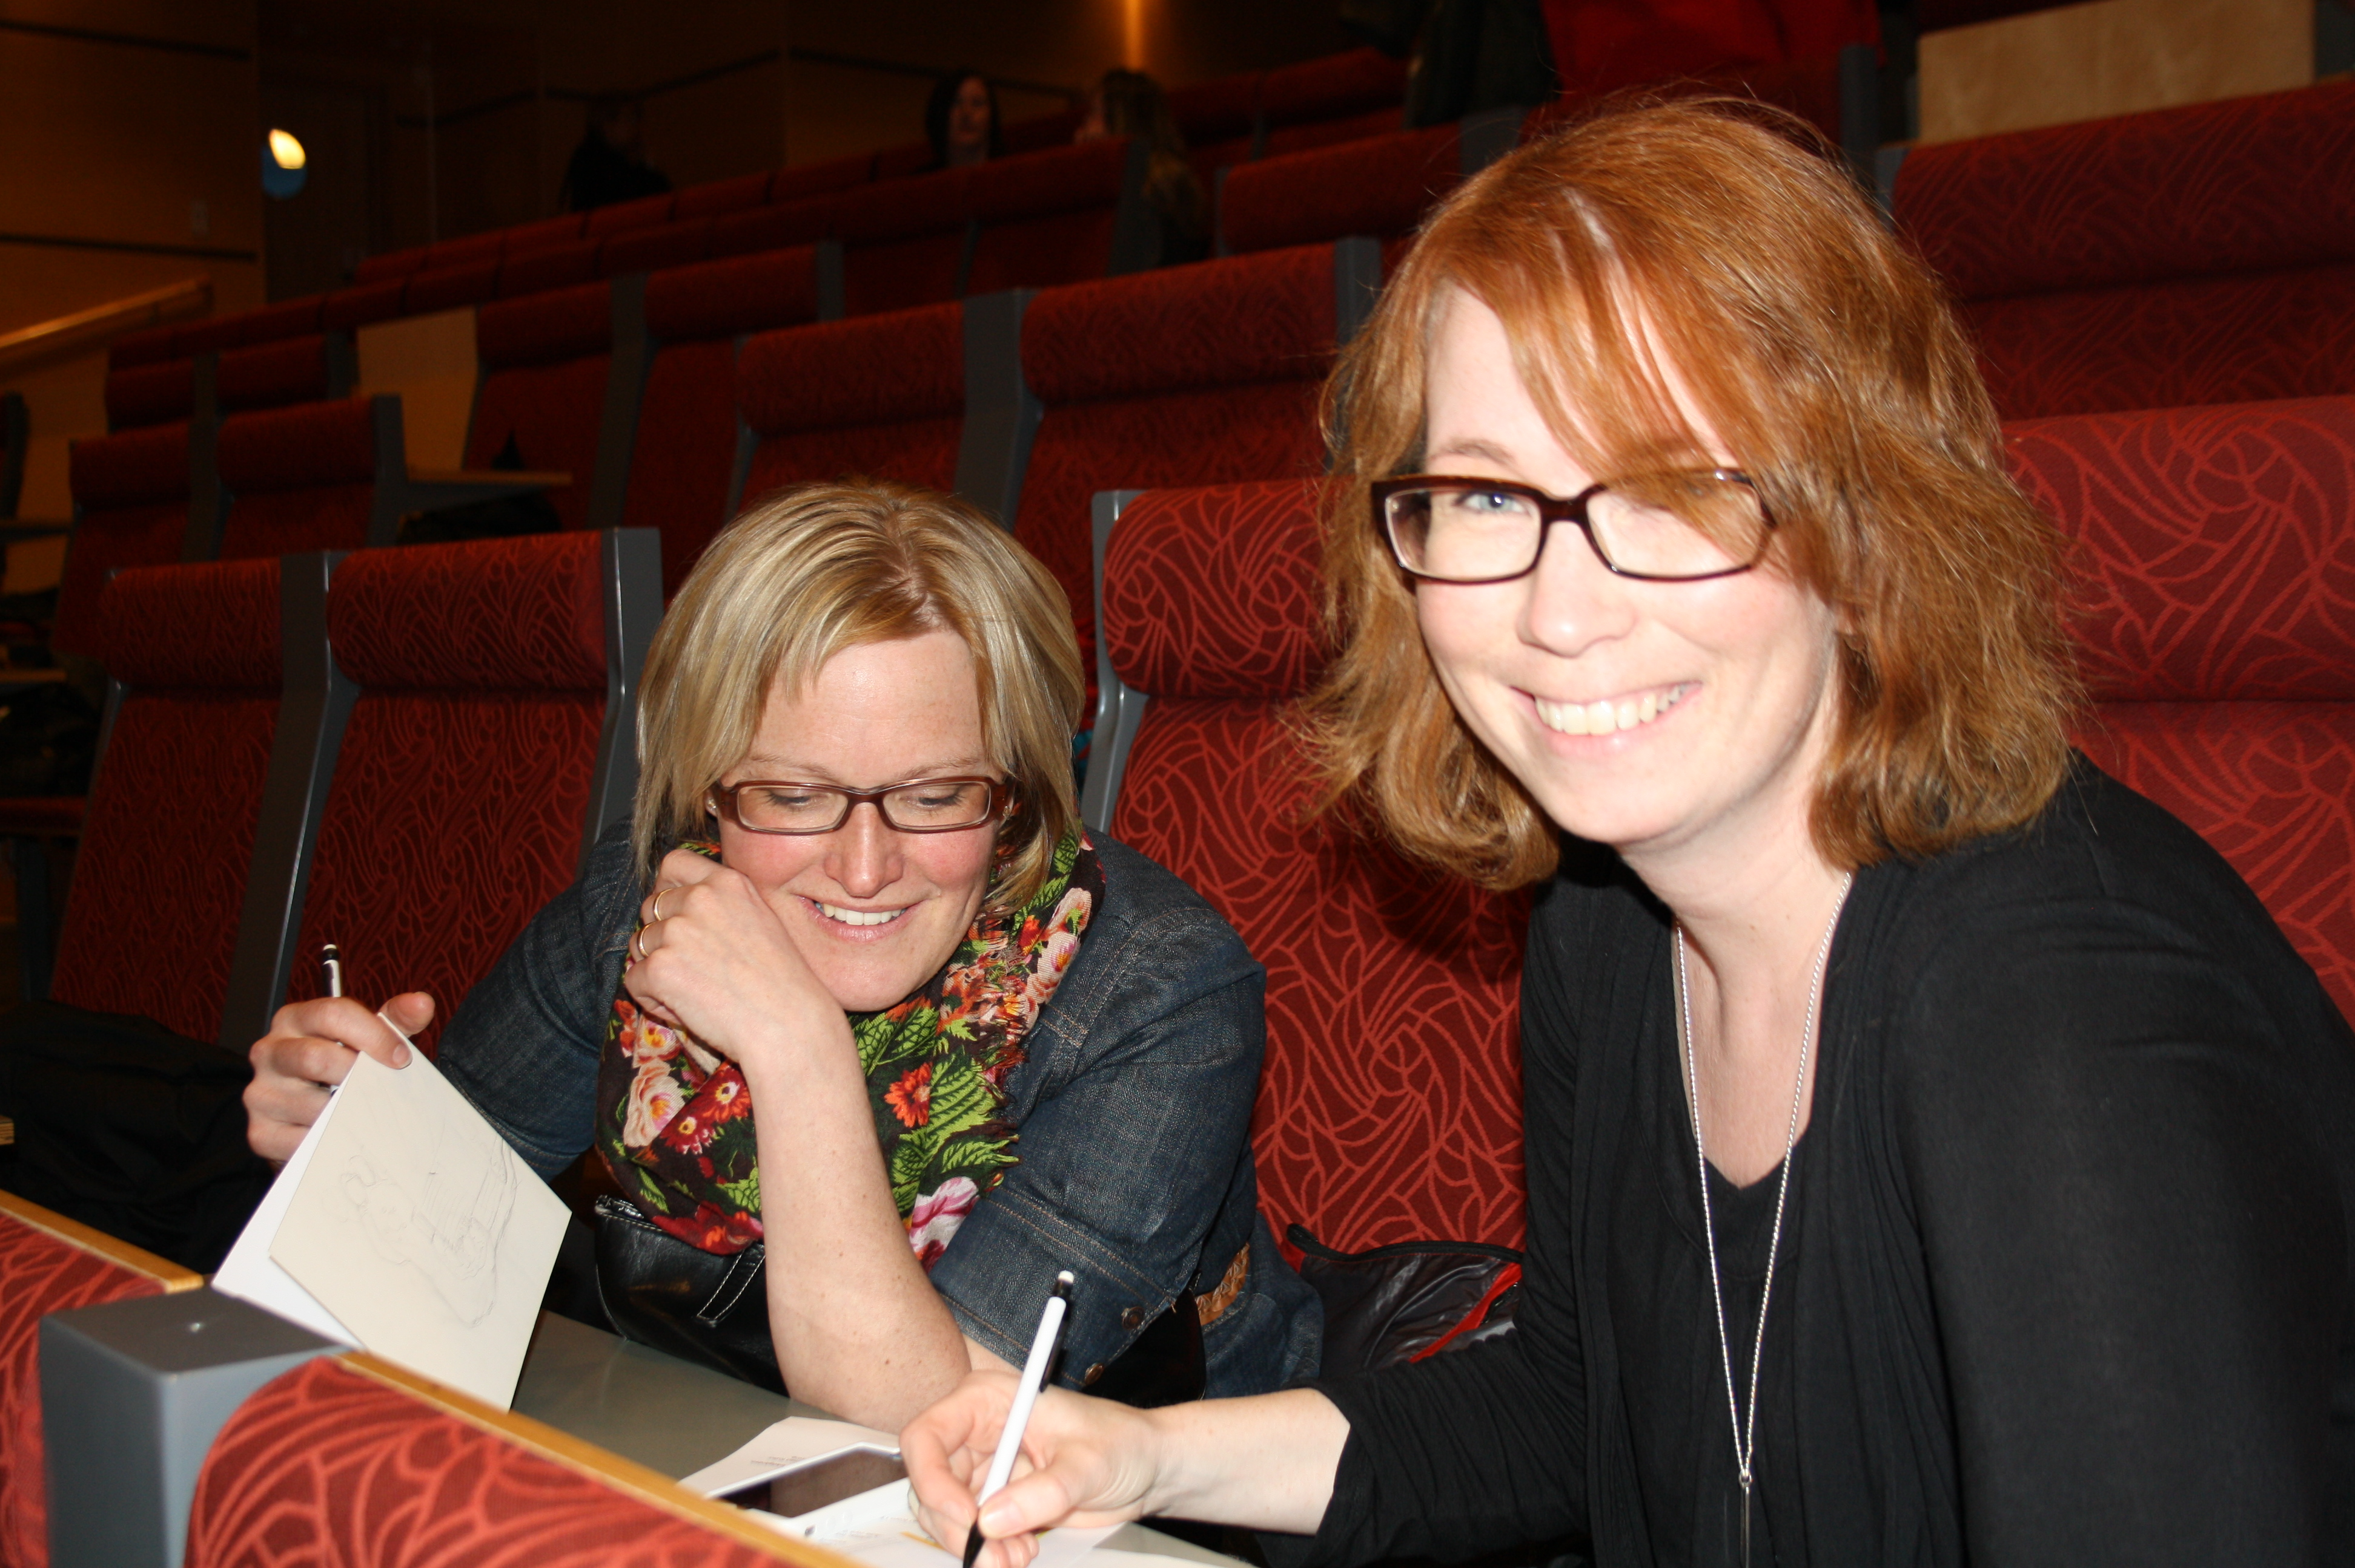 Eva Lundkvist och Ulrica Marklund började redan i pausen att skissa på nya idéer för trädgården.

För mer information kontakta Torunn Törnblom, Campusutveckling
Tfn: 0910-71 26 90, 070-86026 25. E-post: torunn.tornblom@skelleftea.se

